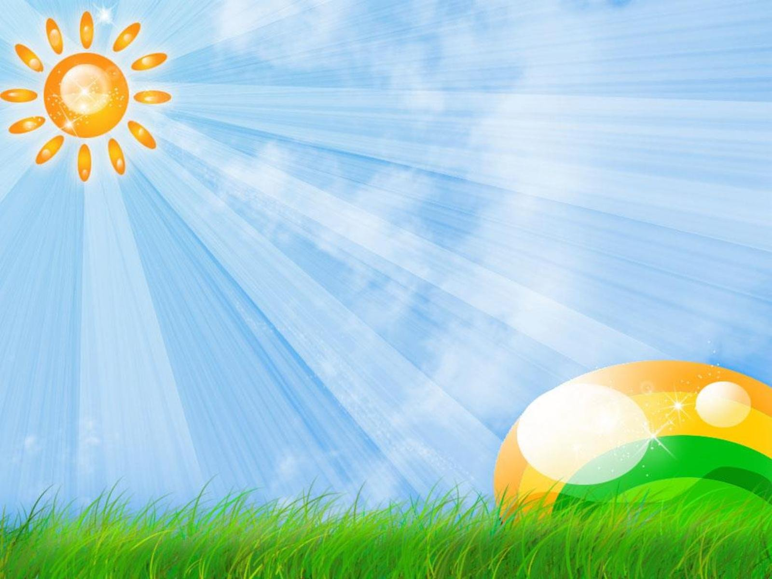
10. Пить достаточно воды. Хорошо, если у ребенка есть свой рюкзак, а в нем бутылка с водой, которую можно наполнить. При активных играх нужно напоминать о питье каждые 15-20 минут, а в особенно жаркие дни нелишним будет распылять на тело термальную или обыкновенную воду из пульверизатора. Желательно, выходя из дома с детьми, родители держали в сумке стандартный летний набор: вода, солнцезащитный крем, мини-аптечка, головной убор и не портящиеся закуски. Так, имея под рукой предметы на случай необходимости, взрослые и дети смогут расслабиться и получать удовольствие от самого активного и солнечного времени года.
9. При грозе и молнии найти безопасное укрытие. Даже если ребенок не боится громких звуков, а вид сверкающей молнии кажется ему завораживающим, стоит четко объяснить, какую опасность таит молния для людей на открытом пространстве, и почему необходимо переждать непогоду в закрытом помещении подальше от окон и дверей.

8. Одеваться по погоде и ситуации. Для жаркой погоды стоит выбирать одежду из натуральных тканей – "дышащую" и свободную. Поговорите о том, почему в лес лучше надевать одежду с длинными рукавами, брюки и закрытую обувь, и как это может защитить от укусов насекомых. Обратите внимание на то, как одет ребенок, играющий на детской площадке: опасными элементами одежды считаются тесемки на футболках и платьях и особенно шнурки, продетые в капюшоны кофт, так как они могут зацепиться за игровое оборудование.

7. Мыть руки перед едой, а также овощи, фрукты и ягоды. Чтобы избежать инфекций и "болезней немытых рук", летом необходимо чаще напоминать детям о простых правилах гигиены, а также иметь с собой влажные салфетки на случай, если рядом не окажется воды. Также летом нужно тщательно следить за скоропортящимися продуктами и не хранить их при комнатной температуре.

6. Выбирать безопасные игровые площадки. Прежде чем посадить ребенка на качели, взрослому необходимо убедиться, что крепления прочные, а сиденье гладкое, без зазубрин и торчащих гвоздей. Аттракционы в парках необходимо выбирать в соответствии с рекомендованным правилами возрастом, напоминать детям о пристегивании и аккуратном поведении во время катания. Во время прыжков маленького ребенка на батуте, взрослому нужно находиться рядом и не разрешать кувырки или прыжки нескольких детей на батуте одновременно. Также нужно объяснить ребенку, что на солнце металлические части игровых конструкций могут сильно нагреваться и, прежде чем съезжать с горки, нужно убедиться, не горяча ли ее поверхность.
5. Надевать защитное снаряжение. Покупка велосипеда, роликов или скейтборда должна сопровождаться покупкой шлема и прочей защиты от травм. А надевание такого снаряжения пусть станет обязательным правилом, неважно, одну минуту ехать до нужного места или двадцать.

4. Купаться под присмотром взрослого. Даже если ребенок уверенно плавает или одет в специальные нарукавники, жилет и круг, обязательно будьте рядом внимательным наблюдателем и не упускайте его из виду. Так вы сможете видеть, что ребенок плавает в специально отведенном, неглубоком месте и контролировать потенциально опасные игры, которыми дети могут увлекаться в воде.

3. Защищаться от солнца. Стоит, как можно раньше познакомить ребенка с солнцезащитным кремом и объяснить, для чего и как часто им пользоваться. И даже с учетом нанесенного крема нужно не забывать про головной убор и зонт для пляжных игр, а также о том, что необходимо чередовать время пребывания на солнце с играми в тени. Расскажите о периодах самого активного солнца (с 10-00 до 17-00) и объясните, если ребенок чувствует, как ему начало щипать кожу, нужно сразу же уйти в тень.

2. Осторожнее с насекомыми. Кроме ботаники, летом наглядно можно изучать и зоологию. Поговорите о том, почему не нужно размахивать руками, если рядом летает оса. Почему лучше не пользоваться резко пахнущим мылом или детской косметикой с сильными ароматами, чтобы не привлекать насекомых сладкими запахами. Что сделать, если все-таки укусила пчела. Для защиты от опасных насекомых выберите репеллент с натуральными компонентами, разрешенный для детей, и наносите его самостоятельно в соответствии с инструкцией.
1.Не все, что привлекательно выглядит, является съедобным.
Лето – самое подходящее время, чтобы вместе с детьми изучить названия растений, ягод и плодов. На помощь придут энциклопедии, информация из интернета и ваши собственные знания. Если у вас есть сад, постарайтесь, чтобы в нем не росло ничего ядовитого: малыши могут просто забыть, что красивые оранжево-красные ягоды ландыша или бузину ни в коем случае есть нельзя. Поэтому лучше, если их просто не будет на участке. В любом случае установите правило: ничто незнакомое в рот не брать.

ЛЕТО С ДЕТЬМИ. 10 ПРАВИЛ БЕЗОПАСНОСТИ.

